关于中国民主同盟西安市委员会民主党派及工商联搬家采购办公家具政府采购项目的成交公告

一、项目编号：XCZX2023-0033
备案编号：ZCBN-西安市-2023-00972
二、项目名称：中国民主同盟西安市委员会民主党派及工商联搬家采购办公家具
三、成交信息
供应商名称：西安卓阳家具有限公司
供应商地址：西安市蓝田县华胥镇西北家具工业园新港八路3号四层
成交金额：1050000.00元
联系人：白倩倩
联系电话：18709287242
四、主要标的信息
货物类
详见附表
五、评审专家名单：张国良、樊红琴、孔阳
六、公告期限：自本公告发布之日起1个工作日。
七、其他补充事宜
1、成交供应商性质：本企业为小型企业，在本次招标评审过程中享受了价格折扣，《中小企业声明函》详见附图。
2、请成交供应商于本项目公告期届满之日起前往西安市公共资源交易中心八楼领取成交通知书，同时须提交密封好的纸质响应文件一正两副，内容与电子响应文件完全一致。
八、凡对本次公告内容提出询问，请按以下方式联系。

1.采购人信息
名 称：中国民主同盟西安市委员会
地 址：西安市西新街22号
联系方式：029-87277838

2.项目联系方式
项目联系人：梁勇强
地 址：西安市未央区文景北路16号白桦林国际B座
电 话：029-86510029 86510365转分机80808

九、附表
序号 | 产品名称 | 品牌 | 制造商 | 制造商性质 | 数量 | 单位 | 单价（元） | 总价（元）
1 | 办公桌(厅局级) | 科劲 | 中山市科劲办公用品有限公司 | 小型企业 | 16 | 张 | 2360.00 | 37760.00
2 | 办公椅（厅局级） | 科劲 | 中山市科劲办公用品有限公司 | 小型企业 | 17 | 张 | 980.00 | 16660.00
3 | 文件柜（厅局级） | 科劲 | 中山市科劲办公用品有限公司 | 小型企业 | 16 | 个 | 1850.00 | 29600.00
4 | 文件柜（厅局级） | 科劲 | 中山市科劲办公用品有限公司 | 小型企业 | 20 | 张 | 1850.00 | 37000.00
5 | 班前椅 | 科劲 | 中山市科劲办公用品有限公司 | 小型企业 | 26 | 张 | 560.00 | 14560.00
6 | 办公桌（处级及以下） | 科劲 | 中山市科劲办公用品有限公司 | 小型企业 | 95 | 张 | 1100.00 | 104500.00
7 | 办公椅（处级及以下） | 科劲 | 中山市科劲办公用品有限公司 | 小型企业 | 97 | 张 | 415.00 | 40255.00
8 | 文件柜（处级及以下） | 科劲 | 中山市科劲办公用品有限公司 | 小型企业 | 116 | 个 | 1020.00 | 118320.00
9 | 钢制文件柜（处级及以下） | 科劲 | 中山市科劲办公用品有限公司 | 小型企业 | 76 | 个 | 649.00 | 49324.00
10 | 衣柜 | 科劲 | 中山市科劲办公用品有限公司 | 小型企业 | 30 | 个 | 1020.50 | 30615.00
11 | 皮沙发（大） | 科劲 | 中山市科劲办公用品有限公司 | 小型企业 | 68 | 张 | 1680.00 | 114240.00
12 | 皮沙发（小） | 科劲 | 中山市科劲办公用品有限公司 | 小型企业 | 53 | 张 | 840.00 | 44520.00
13 | 大茶几 | 科劲 | 中山市科劲办公用品有限公司 | 小型企业 | 57 | 张 | 550.00 | 31350.00
14 | 小茶几 | 科劲 | 中山市科劲办公用品有限公司 | 小型企业 | 31 | 张 | 425.00 | 13175.00
15 | 茶水柜 | 科劲 | 中山市科劲办公用品有限公司 | 小型企业 | 61 | 张 | 796.00 | 48556.00
16 | 保密柜 | 科劲 | 中山市科劲办公用品有限公司 | 小型企业 | 13 | 个 | 1150.00 | 14950.00
17 | 会议室桌椅（平方米） | 科劲 | 中山市科劲办公用品有限公司 | 小型企业 | 609.23 | 以米计(不含椅子) | 500.00 | 304615.00
合计 | 小写：1050000.00元  大写：壹佰零伍万元整

十、附图
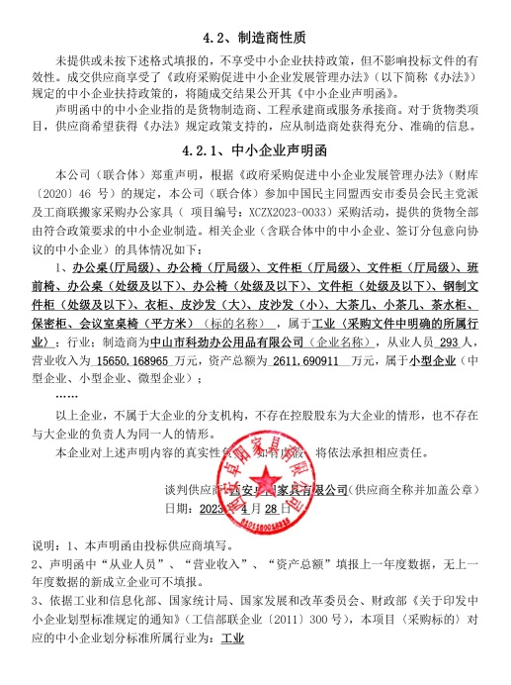

西安市市级单位政府采购中心
2023年5月5日

